课题2 二氧化碳制取的研究

一、选择题(每小题只有一个选项符合题意)
1.可生成二氧化碳的反应很多，例如：①酒精的燃烧 ②木炭在空气中燃烧 ③碳与氧化铜反应 ④高温煅烧石灰石 ⑤石灰石与稀硫酸反应 ⑥石灰石与稀盐酸反应 ⑦碳酸钙粉末与浓盐酸 ⑧人和动物的呼吸作用。其中可用于实验室制取二氧化碳的是( )
A.①②③ B.③④⑤ C.⑥ D.全部
2.实验室制取CO₂时，一般有如下五个步骤：①检查装置的气密性 ②按需要装配仪器 ③向漏斗中注入稀盐酸 ④向广口瓶中放入大理石 ⑤收集气体，下列操作顺序正确的是( )
A.①②③④⑤ B.②①④③⑤ C.①④②③⑤ D.②③④①⑤
3.实验室制二氧化碳适宜的仪器是( )
A.长颈漏斗、广口瓶、集气瓶 B.漏斗、广口瓶、集气瓶、水槽
C.广口瓶、集气瓶、酒精灯 D.长颈漏斗、大试管、集气瓶
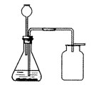
4.小华在化学课上知道蛋壳的主要成分是碳酸钙，决定制作一个“无壳鸡蛋”送给妈妈，他应从厨房中选择鸡蛋和下列那种物质( )
A.味精 B.白酒 C.酱油 D.醋
5.右图是实验室制取二氧化碳的装置，其中的错误共有( )
A.1处 B.2处 C.3处 D.4处
6.要鉴别H₂、O₂、CO₂三瓶气体最简便的方法是( )
A.分别通入紫色石蕊溶液
B.分别通入澄清的石灰水中
C.测定和比较三种气体的密度
D.用燃着的木条分别伸入集气瓶
7.实验室制取CO₂应选择的装置是( )
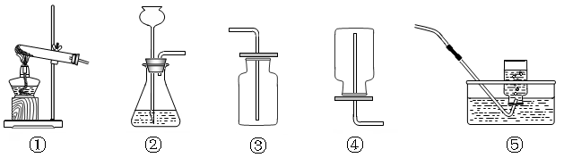
A.①③ B.②③ C.②④ D.②⑤
8.实验室制取气体选择收集方法时，下列性质：①颜色；②密度；③溶解性；④可燃性；⑤能否与水反应，必须考虑的是( )
A.①②③ B.②③④ C.③④⑤ D.②③⑤
9.右图是老师放置在实验桌上的三瓶无色气体，它们可能是H₂、O₂、CO₂。下列关于这三种气体的鉴别方法中，不正确的是( )
①
②
③
A.根据瓶③倒置，可判断瓶③存放的是H₂
B.用带火星的木条放入①中，若复燃，则存放的是O₂
C.用点燃的木条伸入②中，若火焰熄灭，则存放的是CO₂
D.向②中加入少量蒸馏水，若变为红色，则存放的是CO₂
10.下面有关气体的制取、收集和检验方法不正确的是( )
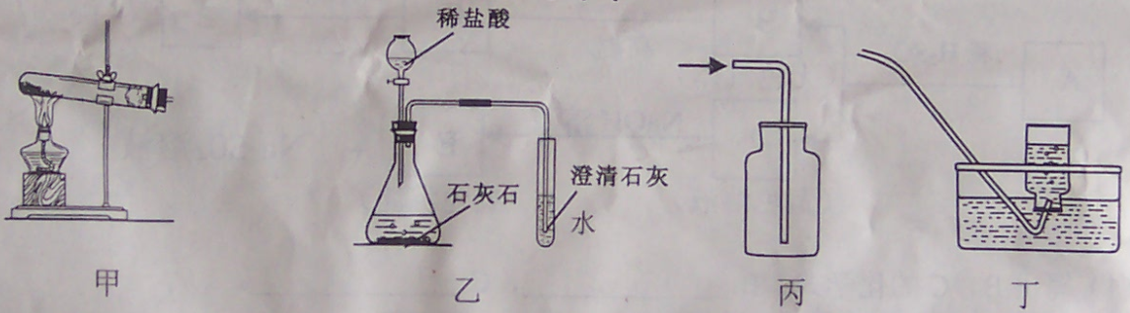
A.实验室可用甲装置来制取氧气 B.乙装置可用来制取、检验二氧化碳
C.收集氢气可用丙装置 D.丁装置可用来收集氧气
二、填空题
11.按下图的装置制取二氧化碳并检验它的性质，完成下列问题：
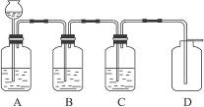
(1)用装置A来制取二氧化碳，所用药品为__________________。
(2)若用装置B检验二氧化碳，装置B中发生反应的化学方程式为：__________________。
(3)若用装置C证明二氧化碳与水反应生成碳酸，装置C中盛放的试剂是_________。
(4)利用已收集到的二氧化碳气体，设计一个实验证明二氧化碳气体具有既不能燃烧，又不能支持燃烧，且密度比空气大的性质。__________________________________(要求用语言叙述实验过程和现象)
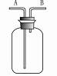
12.如图所示装置有多种用途，请完成下列问题。
(1)若用排空气法收集CO₂，则CO₂气体应从装置的_______端通入(填A或B，下同)。
(2)若用排空气法收集H₂，则H₂应从装置的_______端通入。
(3)若用排水法收集O₂，先将瓶内装满水，然后O₂从_______端通入。
(4)若用水将装置中的O₂排出进行实验时，水应从_______端流入。
13.实验小组的同学设计了三套实验室制取二氧化碳的装置。
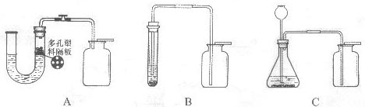
回答下列问题：
(1)你认为合理的是______，实验室制取二氧化碳的化学方程式为________________。
(2)请说明不能采用B装置的原因__________________。
三、计算题
14.我市某校初三(1)班学生去湖光岩春游，带回了几小块石灰石样品。为了检测样品中碳酸钙的含量，甲、乙、丙、丁四位同学用质量分数相同的盐酸与样品充分反应来讲行实验测定，(样品中的杂质不溶于水，且不与盐酸反应)，测得数据如下表：
试问答：
 | 甲同学 | 乙同学 | 丙同学 | 丁同学
所取石灰石样品质量(g) | 10.0 | 10.0 | 10.0 | 10.0
加入盐酸的质量(g) | 20.0 | 30.0 | 45.0 | 50.0
剩余固体的质量(g) | 6.0 | 4.0 | 1.0 | 1.0
(1)10.0g样品与45g盐酸充分反应后，盐酸是否还剩余__________(填“是”或“否”)，样品中碳酸钙的质量分数是_______________。
(2)10.0g样品与足量稀盐酸反应后可产生二氧化碳多少克?(计算结果精确到小数点后两位)

答案：1.C2.B3.A4.D5.C6.D7.B8.D9.D10.C
11.(1)石灰石(或大理石)、稀盐酸 (2)CO₂+Ca(OH)₂=CaCO₃↓+H₂O (3)紫色石蕊试液 (4)略
12.(1)A (2)B (3)B (4)A
13.(1)C CaCO₃+ 2HCl=CaCl₂+H₂O+CO₂↑ (2)发生装置里导气管伸入溶液中，反应生成的气体不能导出
14.(1)否 90% (2)3.96g

